# Муниципальное бюджетное дошкольное образовательное учреждение

**«Чажемтовский детский сад» Колпашевского района.**

# Развлечение для детей младшей группы.

# «Путешествие в Разноцветную страну»

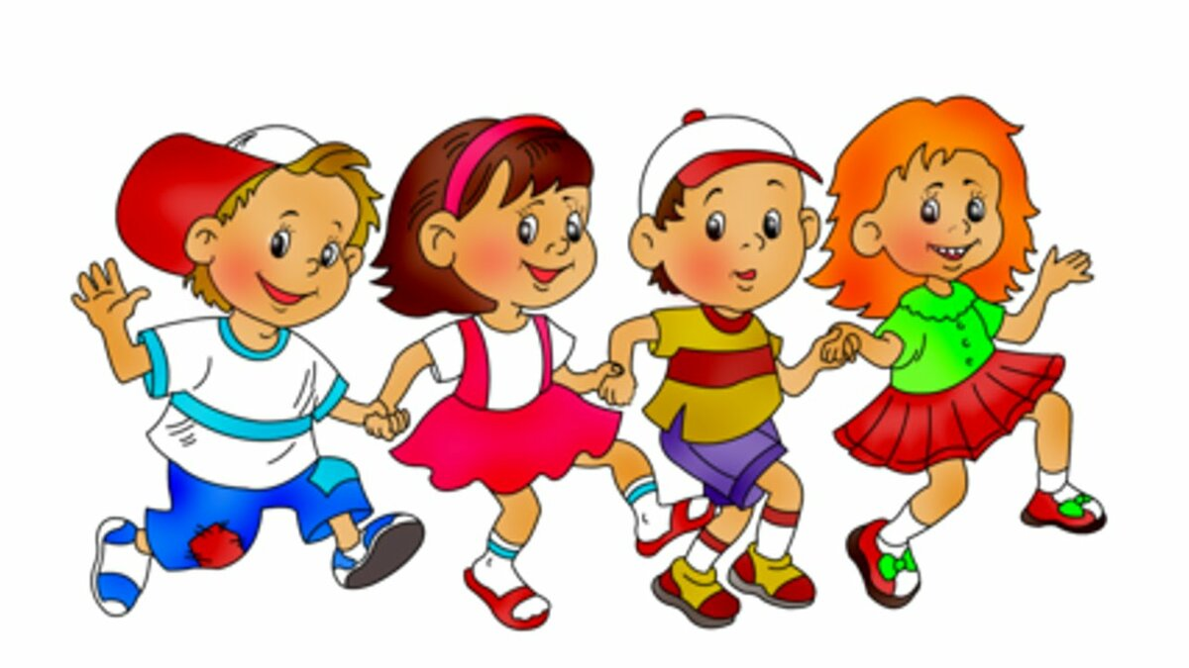

Порозова Валентина Валентиновна, воспитатель.

**с. Чажемто 2020**

**Цель.** Погрузить воспитанников в атмосферу праздника посредством развлечения.

**Задачи**

*Образовательные.*

* Актуализировать у детей знания о лете в ходе развлекательного мероприятия;
* стимулировать речевую активность, отвечать на поставленные вопросы;
* побуждать к звукоподражанию.

*Развивающие.*

* Развивать эмоциональный отклик на развлечение посредством игр, танцев, песен;
* развивать умение передавать образы героев, через характерные звукоподражания;
* развивать коммуникативные навыки, инициативность поведения, уметь согласовывать свои действия с действиями других детей; желание играть в подвижные игры;

*Воспитательные.*

* воспитывать у детей интерес к участию в развлечении; доброжелательное отношение к животным, друг к другу;
* воспитывать умение действовать вместе, дружно.

**Предварительная работа.**

* Рассматривание картин, иллюстраций на тему «Лето»;
* Чтение литературы на тему «Лето»;
* Отгадывание загадок разучивание стихотворений на тему «Лето»

**Разучивание песен, игр, танцев.**

**Методы:**  словесный, наглядно-демонстрационный, практический (выполнение действий с предметами), игровой.

**Материалы и оборудование:** ноутбук**,** разноцветные платочки; ленточка для игры «Лиана»; игрушки зайчик, лисичка; маска – медведь, погремушки; мыльные пузыри, шляпа.

**Ход развлечения**.

**Воспитатель.**

Первый день цветного лета

Вместе нас собрал, друзья,

Праздник детства, песен, света

Праздник мира и добра!

Ребята, а вы знаете, что сегодня за праздник? Сегодня ваш праздник!

1 июня Международный день защиты детей! Это один из самых радостных праздников детишек! Это напоминание взрослым о том, что дети нуждаются в их постоянном присмотре, заботе, защите. Ведь взрослые несут ответственность за вас, маленьких ребятишек.

Вставайте - ка, ребята, в большой, широкий круг

И за руки возьмите своих друзей, подруг.

Закружится над вами лазурный небосвод

Разбудит лес и поле весёлый хоровод!

(*дети водят хоровод под песню «Большой хоровод» музыка - Б. Савельев, слова - А. Хайт*).

*Вбегает клоунесса Клёпа*  
**Клёпа.**

Эй, мальчишки, эй, девчонки,  
Что сидите вы в сторонке?  
Меня Клёпой все зовите  
И угощенье мне несите.

**Воспитатель.**

Вот это да! Пришла, не поздоровалась, а ее угощай скорее!  
Нет, Клёпочка, так не хорошо!  
**Клёпа.**

Что совсем не хорошо?  
Ну ладно! Придется все исправить!  
А ну-ка подставляйте ладошки. Сейчас я одним махом со всеми поздороваюсь.  
*(Дети, выставляют 1 ладошку, Клёпа пробегает и хлопает каждого по ладошке).*  
**Воспитатель.**

Ну вот, совсем другое дело! Клёпа, а ты знаешь, что у нас сегодня «Праздник детства, праздник лета»?  
**Клёпа.**

Что-то совсем не похоже на праздник.  
**Воспитатель.**

Это почему же?  
**Клёпа.**

Потому что на празднике положено шалить, играть, а у вас ничего этого нет.  
**Воспитатель.**

А вот и есть! И сейчас мы приглашаем тебя отправиться в удивительное путешествие в Разноцветную страну. А полетим мы туда на необыкновенном летательном аппарате, на смехоплане!

Полетим сегодня с вами,  
На веселом смехоплане! *(Дети встают)*

Пристегиваем ремни! *(Пристегивают)*  
Включаем моторы! *(Нажимают себе на носы)*  
Крылья в сторону! *(Руки в сторону, летят)*  
**Воспитатель.**

 Полетим на смехоплане!  
**Клёпа.**

Хи-ха-ха! Хи-ха-ха!  
**Воспитатель.**

Дима, Алина, Соня, Костя!  
**Клёпа**

Хи-ха-ха! Хи-ха-ха!  
**Воспитатель.**

В Разноцветную страну!  
**Клёпа.**

Хи-ха-ха! Хи-ха-ха!  
**Воспитатель.**

Полетим мы. Ай, да ну!  
**Клёпа.**

Хи-ха-ха! Хи-ха-ха!  
**Воспитатель.**

Ребята, мы прилетели в Разноцветную страну и сразу попали в Волшебный лес.  
На березках растут не листочки,  
А разноцветные чудо-платочки.  
Все платочки хороши,  
С ними спляшем от души.  
**Хоровод с платочками «Березка», (***музыка Р. Рустамова)*  
**Воспитатель.**

Ребята, Клёпа, посмотрите, какие заросли нам попались на пути.  
Нам нужно пролезть под ними.  
**Игра «Лиана»**  
*(Двое взрослых держат натянутую ленту, дети пролезают под ней, постепенно ленту опускают все ниже и ниже)*  
**Воспитатель.**

Молодцы, ребята! Но что это? Я вижу чьи-то следы?! Давайте отправимся по следам и посмотрим, чьи они?  
**Идут по следам**  
**Воспитатель.**

Ребята, кто же здесь оставил следы?  
*(включает музыку зайчика)* *(Дети. Зайчик)*  
**Воспитатель.**

Прыгал Зайка и устал,  
Под кусточком задремал.  
Хоровод мы заведем,  
Зайке песенку споем.  
**Хоровод «Мы на луг ходили»,** *муз. А. Филиппенко*  
**Воспитатель.**

Ребята, я вижу еще чьи-то следы  
*(включает музыку Лисички)*  
Чьи же это следы? *(Дети. Лисички)*  
**Воспитатель.**

Здесь Лисичка пробегала,  
Погремушки раздавала.  
Диме дала, Косте дала, Дарьяне дала и т.д. *(Раздает)*  
Погремушки мы возьмем,  
С ними танцевать начнем.  
**«Танец с погремушками»,** *музыка В. Антоновой*  
**Воспитатель.**

Ну, а здесь кто проходил,  
Кто в лесочке наследил?  
*(включает музыку Медведя)*  
**Воспитатель.**

Кто ребяток манит лапой? *(Дети. Мишка)*  
Верно, Мишка, косолапый.  
**Игра «Мишка косолапый»,** *муз. М. Раухвергера*  
*Ребенок-Мишка сидит в берлоге. Дети с ведущей идут к Мишке и поют.*  
Мишка косолапый,  
Манит деток лапой.  
Приглашает погулять,  
В догонялки поиграть.  
*Ребенок-Мишка догоняет детей, дети убегают на места.*  
**Воспитатель.**

Как же дальше нам пройти,  
Море, волны на пути.  
**Игра «Море волнуется раз»**  
**Воспитатель.**

Море волнуется раз,  
Море волнуется два,  
Море волнуется три…  
1. Как кошка умывается, покажи. *(Под музыку)*  
2. Веселых поросят покажи. *(Пятачки, хвостики)*  
3. Как на машине едете, покажи. *(Под музыку)*

**Воспитатель.**

Шустрый Ветерок-проказник  
Шляпу нам принес на праздник.  
**Игра «Шляпа»**  
*Дети в кругу, Клёпа под музыку одевает всем по очереди шляпу, на ком музыка остановилась, тот идет танцевать с Клёпой, остальные хлопают в ладоши. Игра повторяется.*  
**Воспитатель.**

Чтобы было интересней,  
Потанцуем мы все вместе.  
**Танец «Разноцветная игра»,** *муз. Б. Савельева*  
**Воспитатель.**

Ребята, что это? Кажется, мы попали в мыльную бурю.  
**Игра «Мыльная буря»**  
*(Дети лопают мыльные пузыри, которые выдувает Клёпа)*  
**Воспитатель.**

Ну вот, мы и справились с мыльной бурей и нам пора отправляться в детский сад. А поедем мы на паровозике.  
**Игра «Паровозик с остановками»**  
**Воспитатель.**

Ну что Клёпа, тебе понравилось с нами путешествовать?  
**Клёпа.**

Ребята, спасибо вам, я побывала на настоящем летнем празднике.  
Мне было очень весело и интересно. И я непременно как-нибудь еще приду к вам в гости. А сейчас мне пора. До свидания!  
**Дети.** До свидания!